«В мире насекомых»
Цель: В увлекательной форме (используя стихи, загадки, игры) познакомить дошкольников с миром насекомых.
Задачи:
1. Познакомить детей с признаками насекомых, развивать умения делать выводы, устанавливать причинно-следственные связи между природными объектами.
2. Развивать интерес к насекомым, желание узнать о них интересную информацию.
3. Воспитывать любовь к природе, бережное отношение ко всему живому на Земле.
Давай представим, что я и ты очутились на лесной полянке. Кого же мы можем здесь встретить? (зверей)
Правильно, но звери боятся людей и стараются обходить их стороной. А ведь есть такие жители в лесу, которые нас не испугаются. Они очень-очень маленькие и их очень много повсюду – в воздухе, на земле, на деревьях, цветах. Как ты думаешь кто же это? (это насекомые)
Вот в траве трещит кузнечик,
В небе бабочка парит,
На цветке мохнатый, громкий,
Полосатый шмель жужжит.
Насекомые летают,
Скачут, ползают, парят,
Красотой нас удивляют,
Пользу также принося!
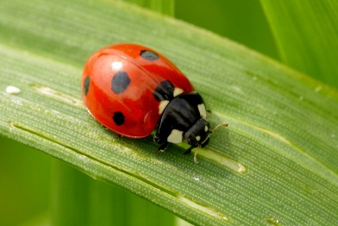
Скажи ка мне, а каких насекомых знаете ты?
А теперь - отгадай загадки:
1. Всех жучков она милей,
Спинка алая у ней.
На спине кружочки —
Чёрненькие точки.(божья коровка)
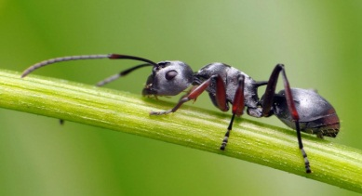
2. Он работник настоящий,
Очень, очень работящий.
Под сосной в лесу густом
Из хвоинок строит дом. (муравей)
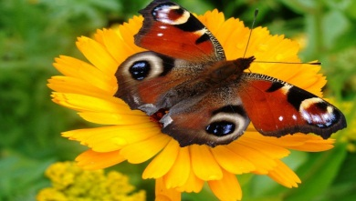
3. Она ярка, красива.
Изящна, легкокрыла.
Сама похожа на цветок
И любит пить цветочный сок. (бабочка)

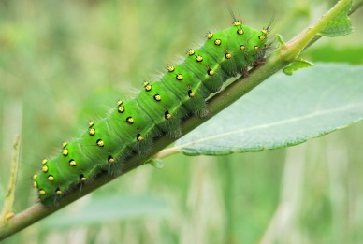
4. Волосата, зелена,
В листьях прячется она
Хоть и много ножек,
Бежать она не может.(гусеница)

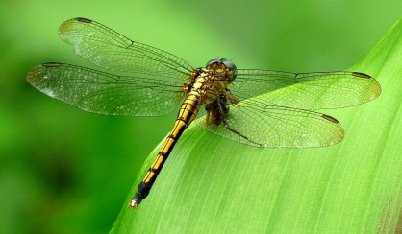
5. У неё четыре крыла,
Тело тонкое, словно стрела,
И большие, большие глаза.
Называют её … (стрекоза)

Молодец! Все загадки отгадал правильно! (обращаем внимание вместе с детьми и выделяет существенные признаки насекомых – шесть ног, крылышки, усики)
Ты знаешь, что насекомые - самые древние и многочисленные обитатели нашей планеты. Они появились много-много миллионов лет назад и отлично приспособились к жизни на Земле.
А как вы думаете, чем питаются насекомые?
У каждого насекомого свой корм.
Гусеницы (личинки бабочек) поедают листья, цветки и плоды растений. Есть вредоносные виды гусениц, а есть и такие, которые уничтожают других насекомых-вредителей и оказывают этим помощь людям.
Бабочки собирают нектар цветов и опыляют растения.
Божьи коровки поедают тлю, тоже приносят огромную пользу.
А вот комары питаются соком растений и кровью животных.
Насекомые – отличное лакомство для птиц, лягушек, ящериц и других животных.
Очень много можно узнать о жизни насекомых. И встретить их можно не только в лесу. Ты наверняка уже встречался с ними. Каких насекомых ты видел?
А теперь давай поиграем…
Я говорю тебе
- бабочка, а ты мне называешь какая она? (перечисление признаков…красивая, лёгкая, быстрая…)
- гусеница какая? (зелёная, медлительная)
- муравей какой? (маленький, работящий)
- пчела какая? (полосатая, жужжащая)
Давай немножко отдохнём.
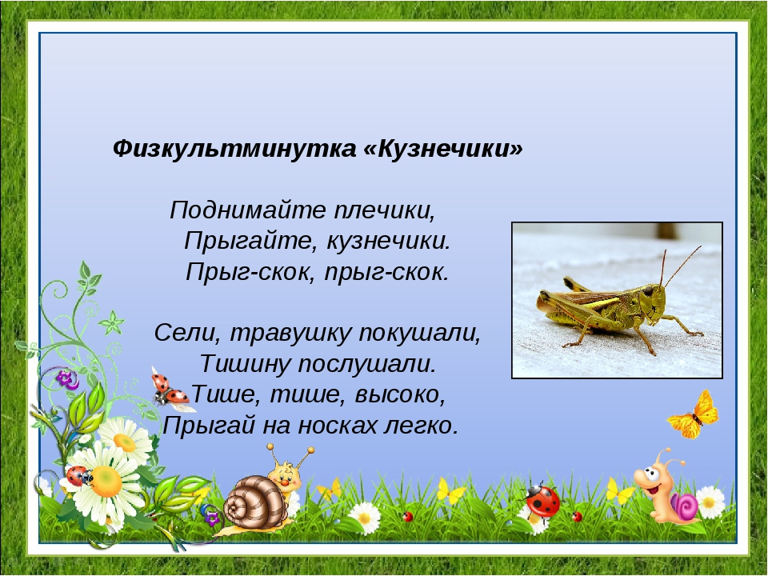

Ты должен знать, что есть опасные насекомые и усвоить правила поведения при встрече с ними:
Если поблизости пчела, оса, шмель - нельзя размахивать руками. Надо отойти в сторону и вести себя спокойно.
Открытые участки тела обрабатывают специальными средствами от укусов насекомых (с помощью взрослых).
Если всё же тебя укусила, например, пчела – надо немедленно обратиться за помощью к взрослым (родителям, воспитателям).
Скажи мне, а как ты думаешь, что будет если насекомые вдруг исчезнут? (погибнут растения и многие животные)
Правильно, ведь в природе всё взаимосвязано – одни не могут жить без других.
Насекомые - это часть природы, так же как и мы с вами. Поэтому всё живое на Земле надо беречь и охранять!
Послушай стихотворение:
Есть на Земле огромный дом
Под крышей голубой.
Живут в нём солнце, дождь и гром,
Лес и морской прибой.
Живут в нем птицы и цветы,
Веселый звон ручья.
Живёшь в том доме светлом ты
И все твои друзья.
Куда б дороги не вели,
Всегда ты будешь в нем.
Природою родной земли
Зовётся этот дом.
Какое насекомое тебе сегодня понравилось больше всего?
Что нового ты сегодня узнал?

